**Neuro-muskuläre Synapse: Bau**

**Aufgaben**

**1 Elemente einer Reiz-Reaktions-Kette** (Wiederholung)

1.1 Benennen Sie die Zelltypen A und D im Beispiel von M1 sowie die funktionalen Be­ zeichnungen für die Nerven bzw. Nervenzellen B und C.

1.2 Eine Synapse ist eine neuronale Kontaktstelle, an der Information von einer Zelle auf eine nachfolgende Zelle übertragen wird. Außer Nervenzellen können daran Sinnes-, Muskel- und Drüsenzellen beteiligt sein.

Kennzeichnen Sie jeweils mit einem Sternchen in der Reiz-Reaktions-Kette von M1 die Stellen, an denen eine Synapse vorliegt.

1.3 Ordnen Sie diesen Synapsen je einen der folgenden Begriffe zu:

neuro-neuronal / neuro-muskulär / sensorisch-neuronal (*sentire*, lateinisch: fühlen, emp­finden, wahrnehmen)

**2 Bau einer neuro-muskulären Synapse** (M2)

2.1 Beschriften Sie die fünf gekennzeichneten Strukturen im lichtmikroskopischen Bild (B1) einer neuro-muskulären Synapse.

2.2 Beschriften Sie die vier gekennzeichneten Strukturen im elektronenmikroskopischen Längsschnitt (B2) durch eine neuro-muskuläre Synapse.

2.3 Beschreiben Sie den Kontaktbereich zwischen den beiden in B2 dargestellen Zellen. Verwenden Sie hierfür die folgenden Begriffe:

präsynaptische Membran / postsynaptische Membran / synaptischer Spalt

(*prä*, lateinisch: vor; *post*, lateinisch: nach, hinter)

2.4 Erstellen Sie anhand der Beschreibung aus Aufgabe 2.3 eine Hypothese darüber, ob die Signale an der neuro-muskulären Synapse durch elektrische Phänomene über­ tragen werden können.

2.5 Ziehen Sie Schlüsse aus der Tatsache, dass im Endknöpfchen relativ viele Mitochon­drien und sehr viele synaptische Bläschen vorhanden sind.

**Materialien**

**M1 Reiz-Reaktions-Kette**

Verarbeitung der Information

Weiterleitung von elektrischen Signalen

Weiterleitung von elektrischen Signalen

**B**

**C**

**A**

**Zentrales Nervensystem**

**D**

Jemand sieht einen Ball auf sich zufliegen und streckt daraufhin die Hand aus, um ihn abzu­wehren. Diese Reiz-Reaktions-Kette ist im obigen Schema dargestellt. Im Zentralen Nerven­system (hier: Gehirn) wird die eingehende Information zunächst auf ein Zwischen­neuron über­tragen, das seinerseits Signale an ein weiteres Neuron abgibt.

**M2 Bau einer neuro-muskulären Synapse**

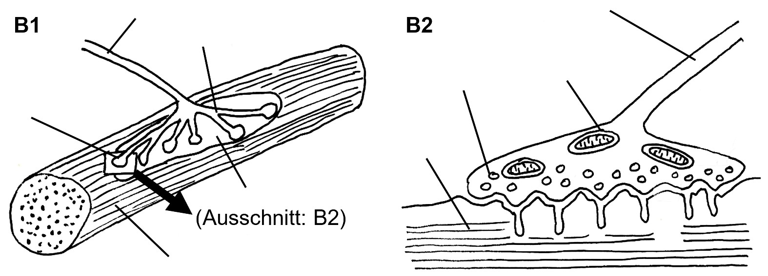

In der Nachzeichnung eines lichtmikroskopischen Bildes (B1) ist zu erkennen, dass die Kon­takt­stelle des Neurons mit der Muskelzelle eine besondere Struktur bildet: die motorische Endplatte. An ihr enden die Axon­ver­zweigungen des motorischen Axons in Form sogenannter Endknöpfchen.

Der markierte Ausschnitt aus B1 ist in B2 dargestellt, allerdings nicht in der Aufsicht, son­dern als Längsschnitt.

In der Nachzeichnung eines elektronenmikroskopischen Bildes (B2) sind im Endknöpfchen Mitochondrien und viele sog. synaptische Bläs­chen mit speziellen Inhaltsstoffen erkennbar.

**Hinweise für die Lehrkraft:**

1 *Wiederholung aus der 8. Klasse und Einführung von Begriffen für bestimmte Synapsen­ typen.*

**\* * * \***

Verarbeitung der Information

Weiterleitung von elektrischen Signalen

Weiterleitung von elektrischen Signalen

**B**

**C**

**A**

**Zentrales Nervensystem**

**D**

A: Sehsinneszelle

B: afferente(r) / sensorische(r) Nerv /Nervenzelle

C: efferente(r) / motorische(r) Nerv / Nervenzelle

D: Muskelzelle

Stern 1: sensorisch-neuronale Synapse

Sterne 2 und 3: neuro-neuronale Synapsen

Stern 4: neuro-muskuläre Synapse

2.1 und 2.2

Axon Axonverzweigung

Axonverzweigung

synaptische Mitochondrium

End- Bläschen

knöpfchen

Muskel-

zelle

motorische

Endplatte

Muskelzelle

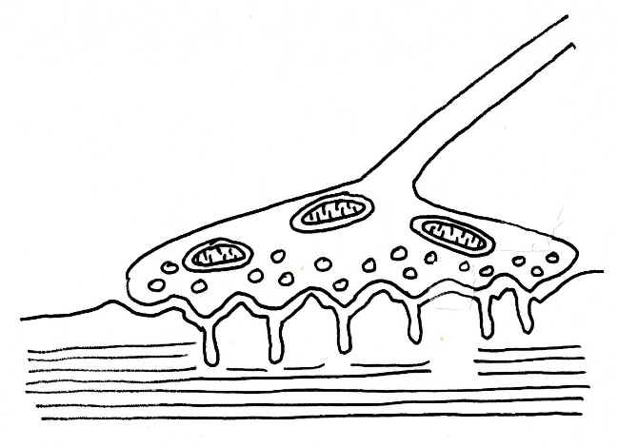

**B2**

**B1**

**(a) (b)**

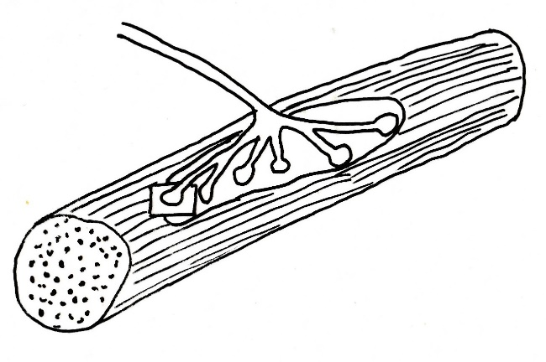

(b)

**B2**

2.3 kein direkter Kontakt der Zellen, sondern es gibt einen Zwischenraum (synaptischer Spalt) zwischen der Zellmembran des Neurons (= präsynaptische Membran) und der der Muskelzelle (postsynaptische Membran); die Zellmembran der Muskelzelle besitzt Ein­stülpungen im Bereich der Synapse (Oberflächen-Vergrößerung)

2.4 Nein, denn über den synaptischen Spalt hinweg kann kein Aktionspotential erzeugt werden, weil die Reichweite der passiven Depolarisierung dafür zu klein ist.

2.5 Viele Mitochondrien: hoher Energiebedarf für die Signalübertragung auf die nachfol­ gende Zelle

sehr viele synaptische Bläschen: hohe Bedeutung des von ihnen eingeschlossenen Stof­ fes

Thomas Nickl, Januar 2024